恩智川における川ごみ調査について
資料１－２

【初めに】
柏原市では、平成２５年度から恩智川の河川管理者である大阪府と恩智川の流域市の大東市、東大阪市、八尾市と連携し、河道内のごみの削減に取り組んでいます。
本市では、流域住民の方と年7回程度のワークショップを開催し、恩智川の美化活動の取組内容の検討し、実施しております。これまでの内容としましては、恩智川の河川清掃、生物調査、水質調査、まち歩き、川柳大会や絵画作品の展示による啓発を実施してきました。

【川ごみ調査の目的】
恩智川の浮遊ごみ等の組成実態を現状把握することで、今後の浮遊ごみ対策の抑制に資するものとする。

【川ごみ調査の概要】
実 施 日 令和元年11月9日（土）
参加者数 大阪府八尾土木事務所・柏原市・恩智川クリーンリバープロジェクト柏原市民の会 12名
実施区間 恩智川 はね橋の上下流100m
調査内容 実施区間内にある浮遊ごみ等を拾い、別添の川ごみ調査カードの41種類に分類し、個数をカウントする。最後にプラスチックごみとプラスチックごみ以外のごみの重量等を計量する。

【川ごみ調査の結果】
プラスチックごみ 5袋、0.2㎥、12㎏
プラスチックごみ以外のごみ 3袋、0.1㎥、14㎏ 合計26kg
詳細は川ごみ調査カード参照

【今後の活動】
川ごみの調査を通じてプラスチックごみが多く捨てられており、今後もプラスチックごみの削減に向けた取り組みを推進していく必要があることが分かりました。
今年の7月にレジ袋の有料化が始まったこともあり、令和2年度10月下旬から11月上旬にかけて、川ごみ調査を実施する予定にしております。
この調査は、今後も継続していくことにより、ごみの発生源となる個所を特定し、川ごみの発生抑制の取組に繋げていければと考えております。
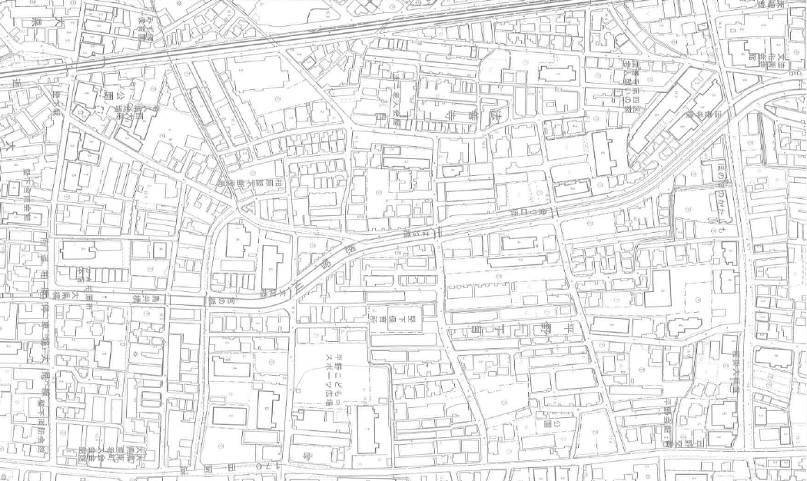
川ごみ調査区間
調査区間

